A digitalizáció hatásairól a jogászi hivatásokban – nemzetközi konferenciát rendezett a Széchenyi István Egyetem
A mesterséges intelligencia, az online bírósági platformok és az automatizált jogi eljárások alapjaiban alakítják át az ügyvédi és bírói hivatást – ezekre a témákra helyezte a fókuszt a győri Széchenyi István Egyetem Deák Ferenc Állam- és Jogtudományi Kara által a napokban megtartott nemzetközi konferencia. A rendezvényen hazai és külföldi szakértők, oktatók és gyakorló jogászok vitatták meg, miként formálják át a technológiai fejlesztések a jogászi szerepfelfogást és a mindennapi szakmai gyakorlatot.
„A digitalizáció hatásairól a jogászi hivatásokban” címmel rendezett nemrégiben háromnapos konferenciát a Széchenyi István Egyetem Deák Ferenc Állam- és Jogtudományi Kara a Jog és Jogállam Kutatócsoport és dr. Bencze Mátyás professzor szervezésében. A kutatócsoport idén a Nemzeti Média- és Hírközlési Hatóság támogatásával, valamint a Magyar Ügyvédi Kamara partnerségével kérdőíves felmérést végzett a hazai ügyvédek körében arról, hogy miként építik be mindennapi tevékenységükbe az új digitális technológiákat, és ez milyen változásokat hozott hivatásgyakorlásukban. Az így kapott eredmények adtak lehetőséget arra, hogy a résztvevők megvitassák a téma összefüggéseit.
A programot dr. Aczél Petra professzor, az intézmény Menedzsment Jövőzónájának vezetője nyitotta meg, aki arra hívta fel a figyelmet, hogy a digitalizáció nem csupán új eszközök megjelenéséről szól, hanem alapvető szemléletváltásról. „Olyan korszakban élünk, amelyben a mesterséges intelligencia alapjaiban írja át a szakmák jelentését. Ebben a nagy átalakulásban egyszerre veszítjük el a megszokott kapaszkodókat és nyílnak meg új lehetőségek. A Széchenyi István Egyetem olyan tudásközpont, ahol a különböző tudományterületek találkozása nem csupán reagálni enged a változásokra, hanem képessé tesz bennünket arra, hogy azokat formáljuk is” – hangsúlyozta.
Dr. Smuk Péter professzor, a kar dékánja kiemelte, hogy a jogi hivatások jövőjét a technológiai fejlődés és a szakmaiság összehangolása határozza meg. „A digitalizáció nagy lehetőség, de egyben komoly felelősség is. Karunk küldetése, hogy a jogászi hivatás időtálló értékeit úgy adjuk tovább, hogy közben felkészítjük hallgatóinkat a gyorsan változó technológiai környezet kihívásaira. A mesterséges intelligencia és a jogi technológiák támogathatják a szakmai munkát, de a döntések mögött továbbra is az emberi ítélőképességnek kell állnia” – fogalmazott.
A rendezvény egyik kiemelt előadója dr. Dory Reiling, az Amszterdami Kerületi Bíróság korábbi bírája, a Világbank igazságügyi digitális reformprogramjának szakértője volt, aki a mesterséges intelligencia biztonságos és felelős alkalmazásának feltételeiről beszélt. Rámutatott, hogy a technológiai rendszerek csak akkor szolgálják az igazságosságot, ha működésük átlátható, kiegyensúlyozott és emberi kontroll alatt marad.
A másik nemzetközi főelőadást dr. Francesco Contini, az olasz Nemzeti Kutatási Tanács igazságügyi informatikai intézetének kutatója tartotta. Prezentációjában Olaszország és Brazília példáin keresztül mutatta be, hogyan válhat a mesterséges intelligencia egyszerre a bírósági hatékonyságot támogató eszközzé és a bírói függetlenségre leselkedő kockázattá. Hangsúlyozta: a digitalizáció „megszelídítése” intézményi kérdés, és csak olyan rendszerek tarthatók fenn, amelyek biztosítják az igazságszolgáltatás autonómiáját.
A konferencia magyar főelőadói a hazai jogászi gyakorlat aktuális tapasztalataira és dilemmáira hívták fel a figyelmet. Dr. Tóth Péter a jogi technológia és a vállalati jogászi munka átalakulásáról beszélt, bemutatva, hogyan kényszeríti a digitális környezet az ügyvédeket és jogtanácsosokat a gondolkodásmód és a szolgáltatási modellek megújítására. Dr. Ződi Zsolt a mesterséges intelligencia – különösen a chatbotok – jogi munkában való alkalmazhatóságát és korlátait elemezte, kiemelve, hogy a technológiai megoldások csak ott jelenthetnek előrelépést, ahol megőrizhető a jogi döntéshozatal emberi aspektusa.
Sajtókapcsolat:
- Hancz Gábor, igazgató
- Kommunikációért és Sajtókapcsolatokért Felelős Igazgatóság
- +36 96 503 400/3788
- hancz.gabor@sze.hu
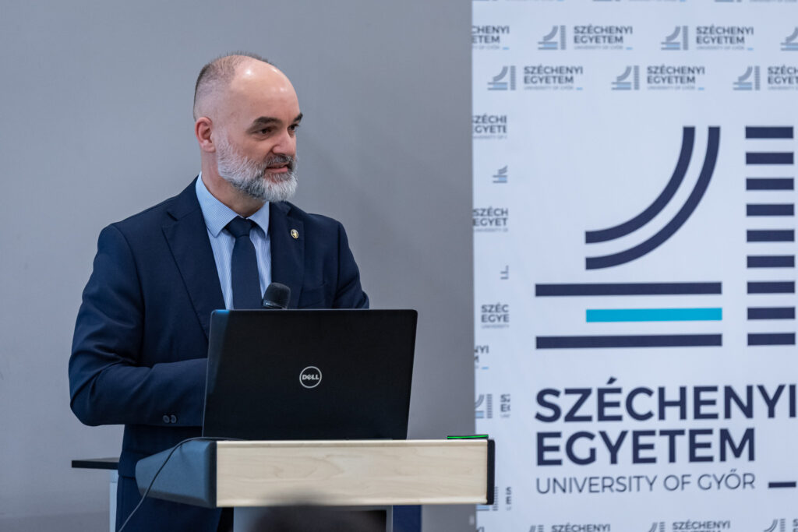 | © Fotó: Dudás Máté/Széchenyi István Egyetem
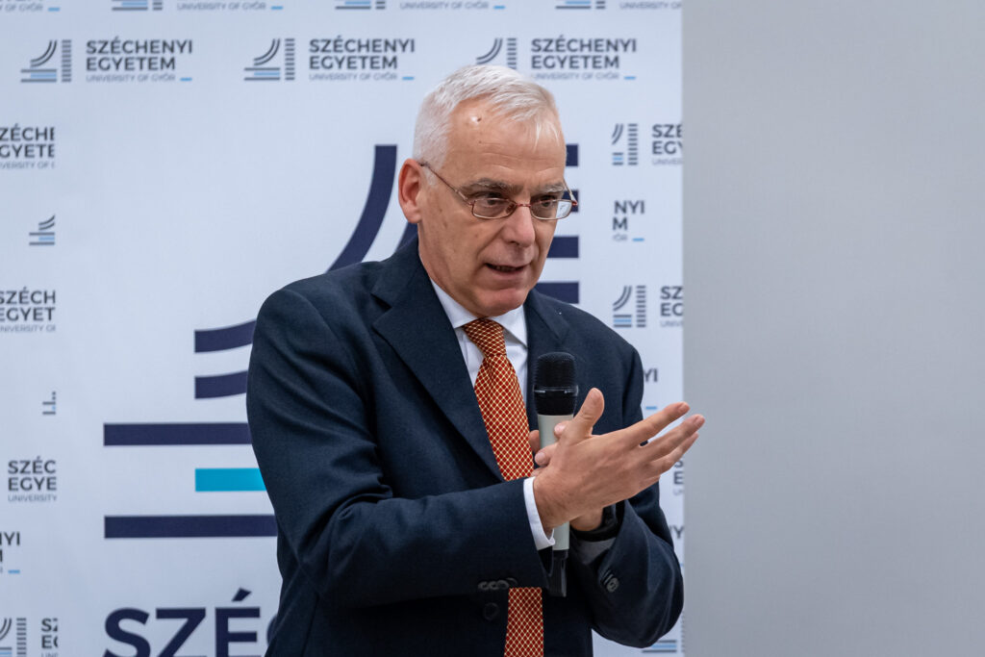 | © Fotó: Dudás Máté/Széchenyi István Egyetem
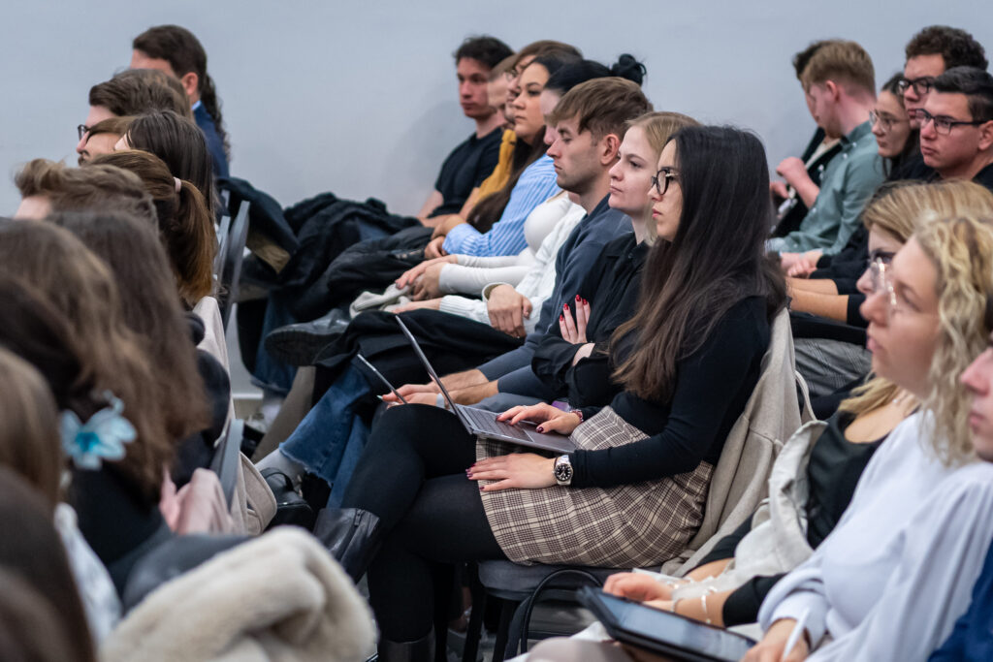 | © Fotó: Dudás Máté/Széchenyi István Egyetem
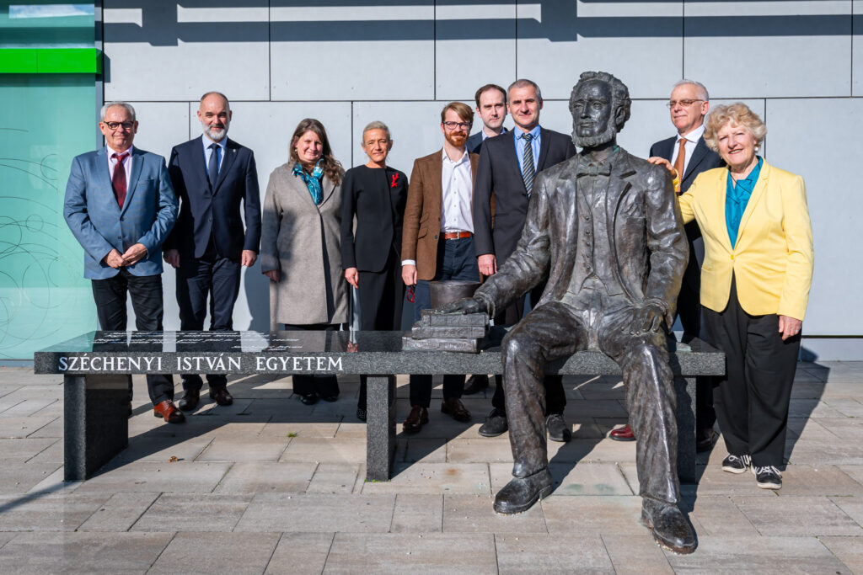 | © Fotó: Dudás Máté/Széchenyi István Egyetem
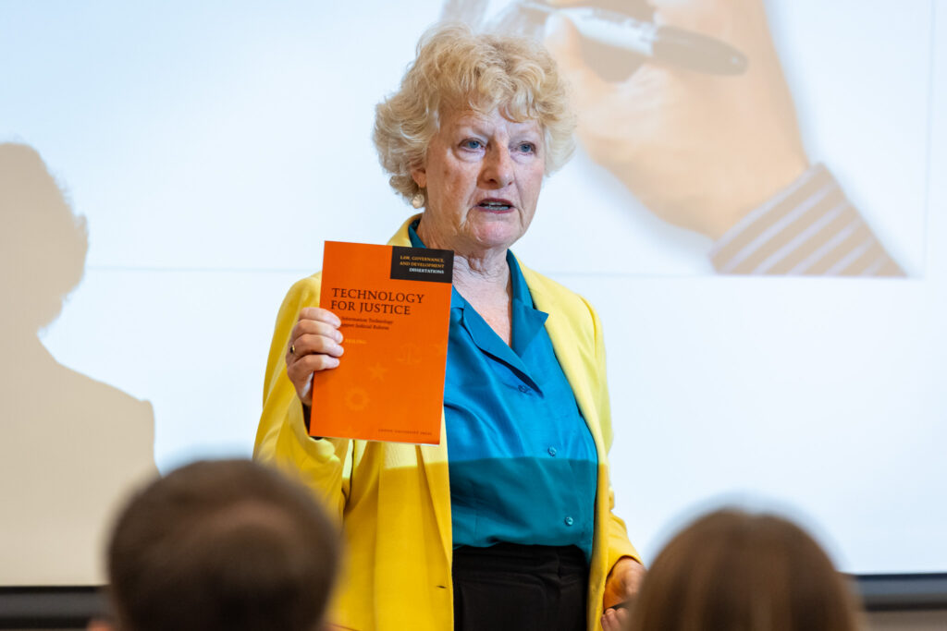 | © Fotó: Dudás Máté/Széchenyi István Egyetem
Eredeti tartalom: Széchenyi István Egyetem
Továbbította: Helló Sajtó! Üzleti Sajtószolgálat
Ez a sajtóközlemény a következő linken érhető el:

